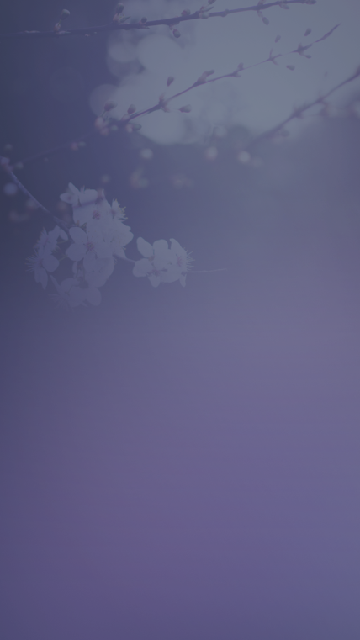
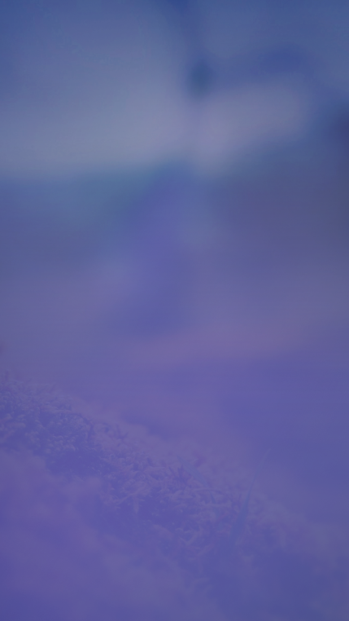
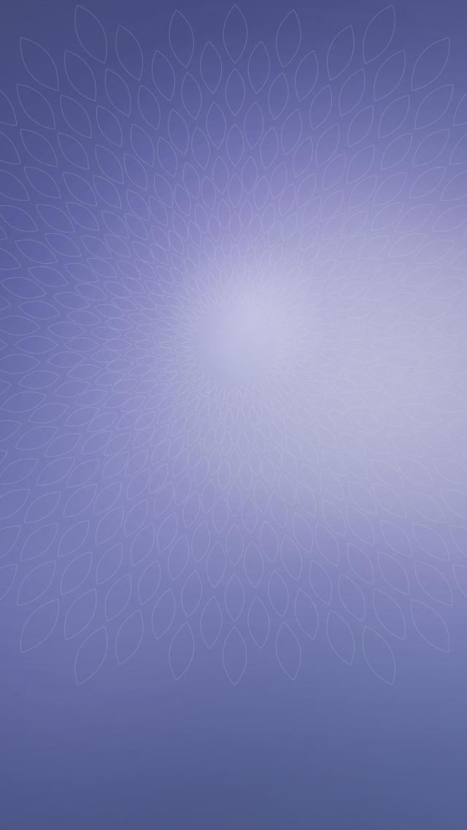



- Baggrundsfil:
Pigen der ligger ned er til load-siden – den næsten hvide er til undersiderne

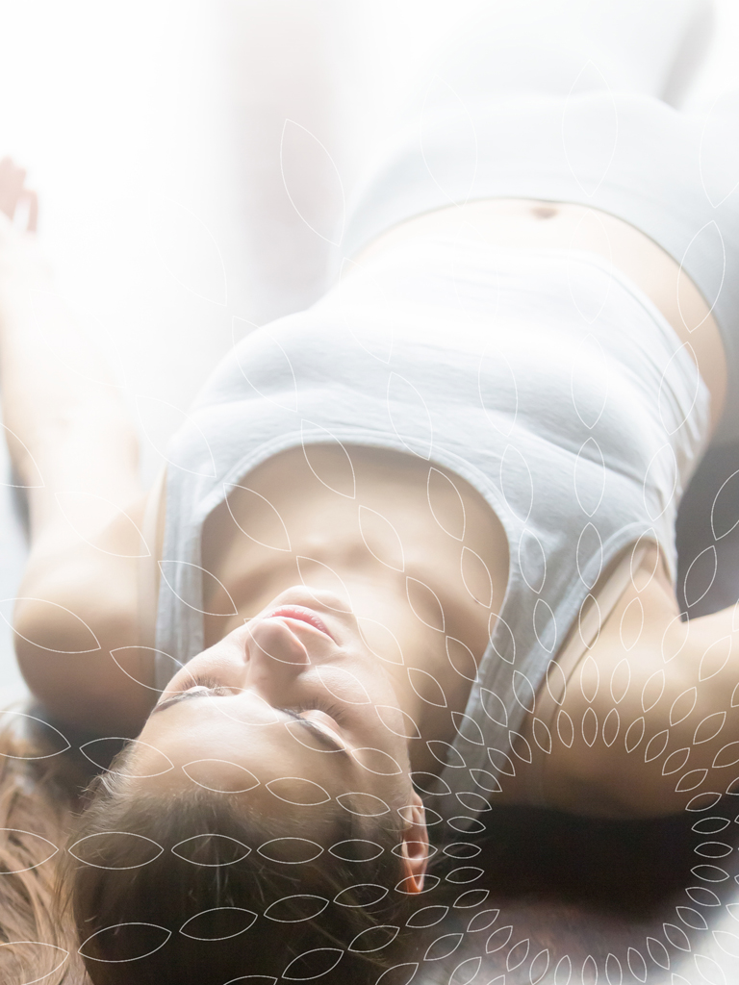
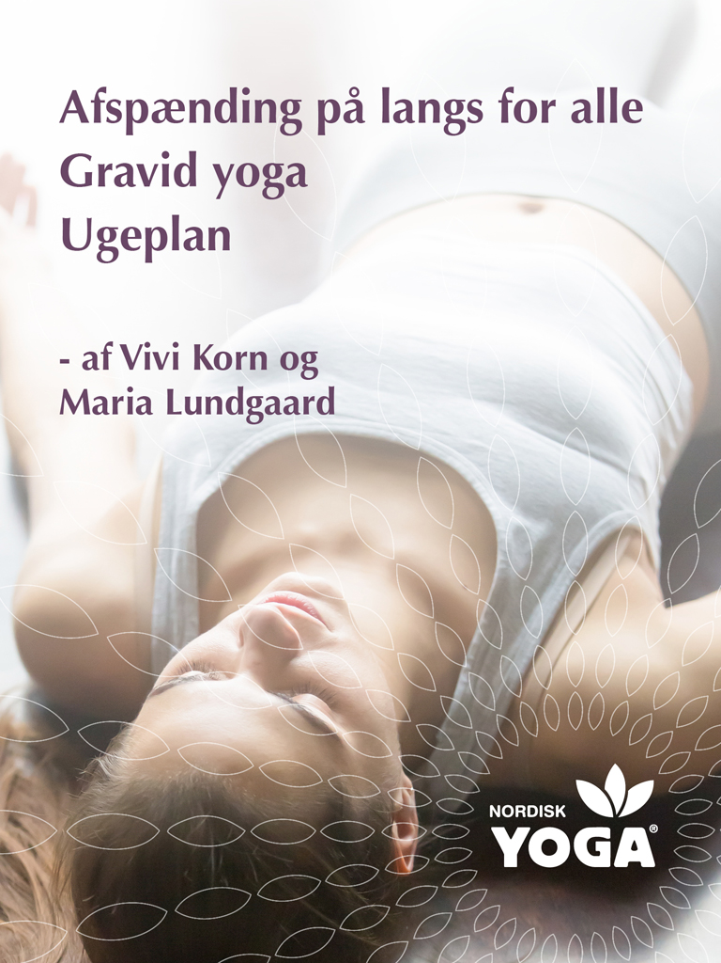

teksten:
Afspænding på langs for alle
Gravid yoga
Ugeplan

- af Vivi Korn og
Maria Lundgaard
Font: Optima, bold
Farve: #6A4666 rgb:106/70/102

- Personbillederne
“Vivi Korn” og “Maria Lundgaard” ‘s portræt, jeg har lavet dem i 140 x 140
De skal være firkantede – der kommer nye fotografier, fotografen er booket til i morgen, fredag, så hvem ved hvornår de kommer :-) de medsendte er fra hjemmesiden.

- Startknappen
Den dropper vi, da vi nu laver en load-side, der loader i tre sek. ja?

- Logo til App store.
Den visse død for mig at lave disse, men nu er de forhåbentlig alle der … heldigvis brugte jeg jo min yoga træning – fokusering, men er der ikke maskiner der laver den slags nu til dags? Den burde have transparente hjørner …

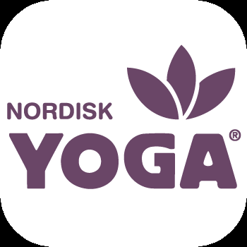

5. Logo til inde i appen.

Jep – done – sort= transparent

6. De 4 ikoner i bunden af skærmen
Inaktiv





og aktiv.





7. Træet på forsiden.
Teksten skriver vi i app´en, ikk?

8. Overskrifter
1536 x 500 (samme proportioner som 768 x 250)

